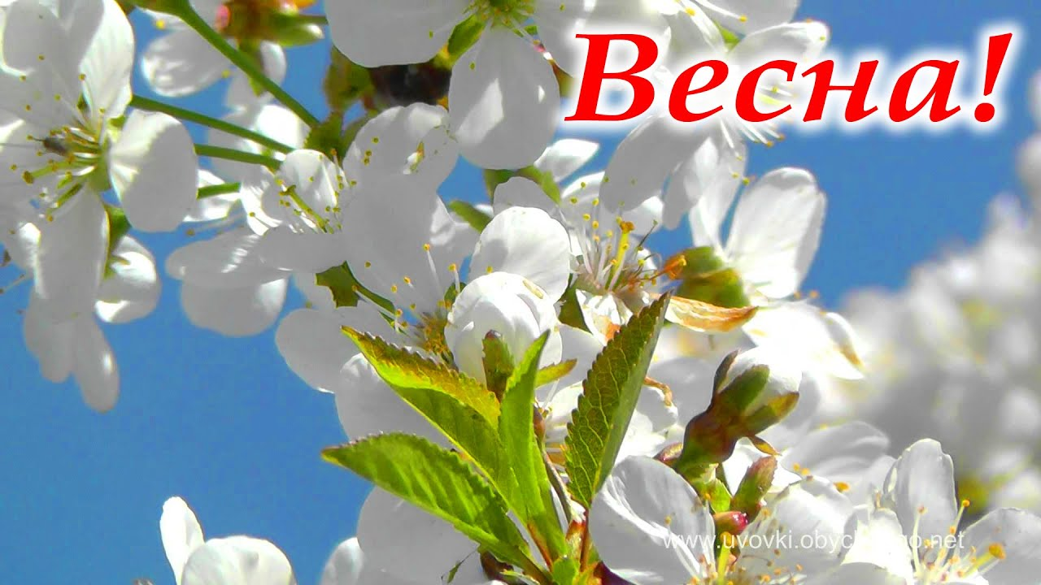

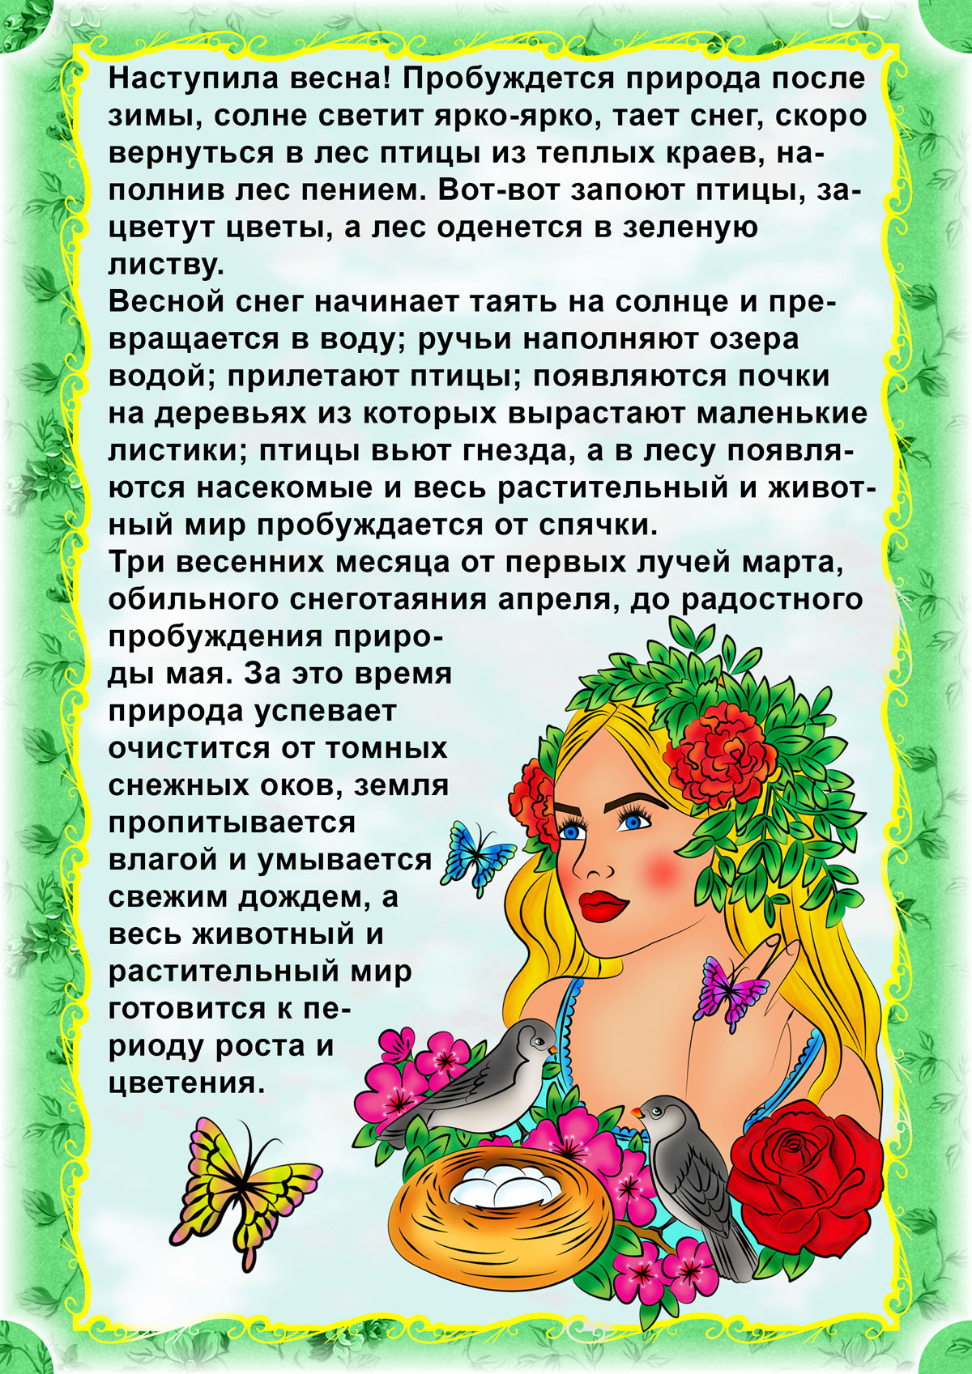
На какой из картинок весна? Почему ты так решил?
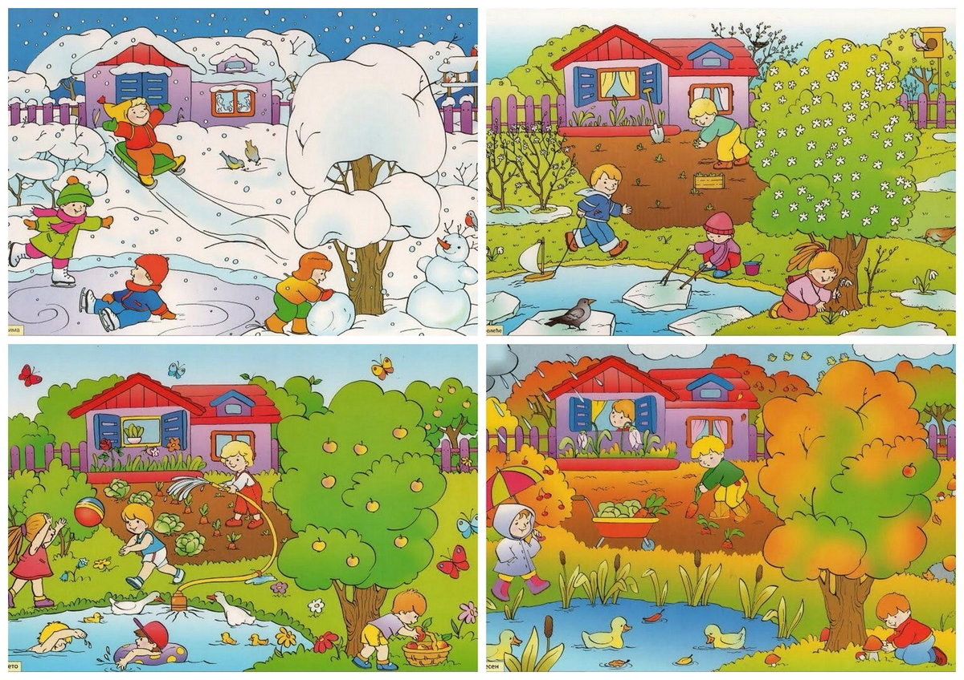
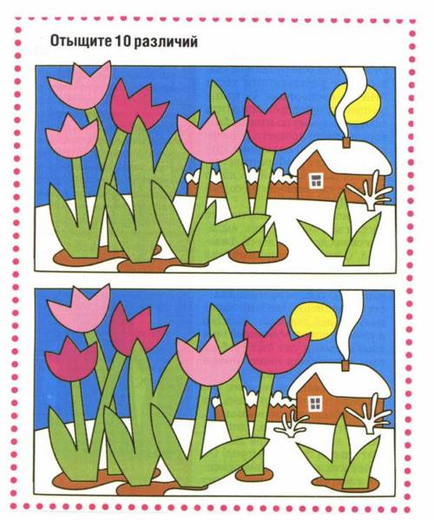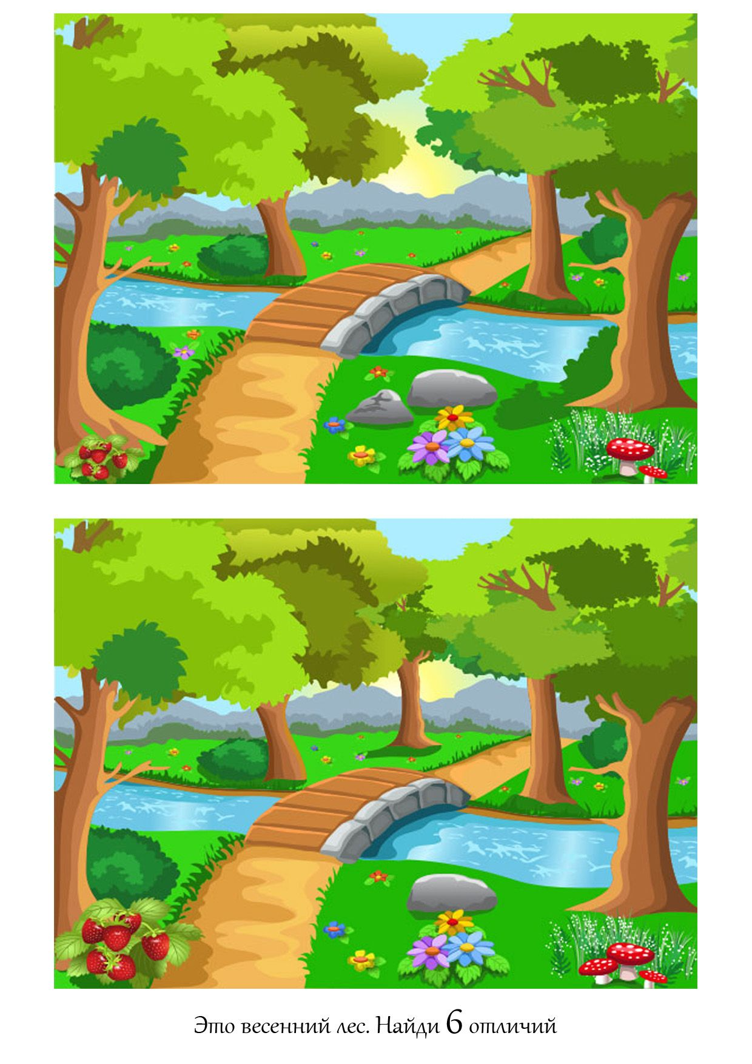
Найди 6 различий
Повтори признаки весны.
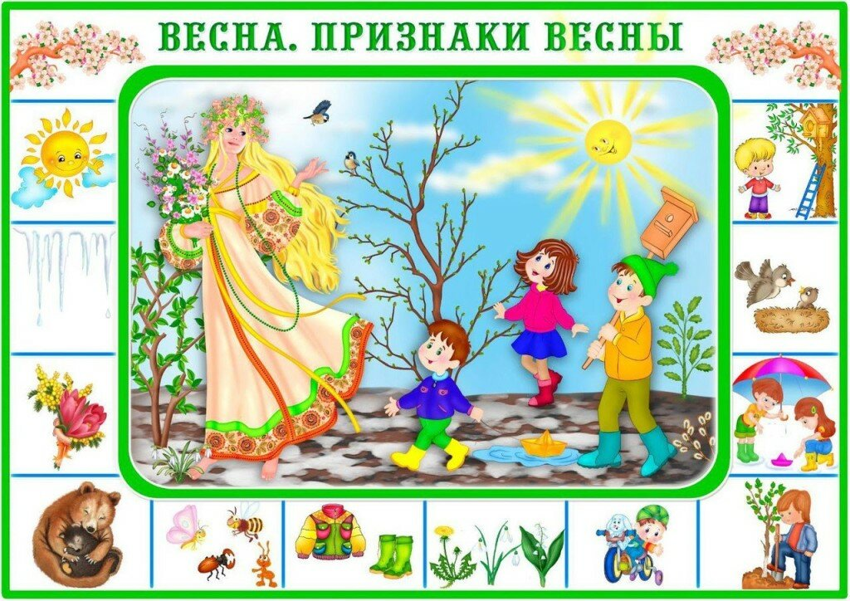

Угадай, каким цветом весенний цветок?
1
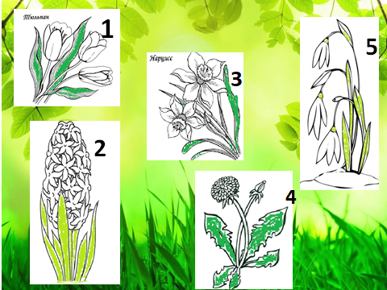
5

4
3
2

Весна
Автор: Толстой Алексей Николаевич
На солнце нельзя было теперь взглянуть, — лохматыми ослепительными потоками оно лилось с вышины. По синему-синему небу плыли облака, словно кучи снега. Весенние ветерки пахнули свежей травой и птичьими гнездами.
Перед домом лопнули большие почки на душистых тополях, на припеке стонали куры. В саду, из разогретой земли, протыкая зелеными кочетками догнивающие листья, лезла трава, весь луг подернулся белыми и желтыми звездочками. С каждым днем прибывало птиц в саду. Забегали между стволами черные дрозды — ловкачи ходить пешком. В липах завелась иволга, большая птица, зеленая, с желтой, как золото, подпушкой на крыльях, — суетясь, свистела медовым голосом.
Как солнцу вставать, на всех крышах и скворечниках просыпались, заливались разными голосами скворцы, хрипели, насвистывали то соловьем, то жаворонком, то какими-то африканскими птицами, которых они наслушались за зиму за морем, — пересмешничали, фальшивили ужасно. Сереньким платочком сквозь прозрачные березы пролетел дятел, садясь на ствол, оборачивался, дыбом поднимал красный хохолок.
И вот в воскресенье, в солнечное утро, в еше не просохших от росы деревьях, у пруда закуковала кукушка: печальным, одиноким, нежным голосом благословила всех, кто жил в саду, начиная от червяков;
— Живите, любите, будьте счастливы, ку-ку. А я уж одна проживу ни при чем, ку-ку...
Весь сад слушал молча кукушку. Божьи коровки, птицы, всегда всем удивленные лягушки, сидевшие на животе, кто на дорожке, кто на ступеньках балкона, — все загадали судьбу. Кукушка куковала, и еше веселее засвистал весь сад, зашумел листьями... Медовым голосом, точно в дудку с водой, свистит иволга. Окно было раскрыто, в комнате пахло травой и свежестью, свет солнца затенен мокрой листвой. Налетел ветерок, и на подоконник упали капли росы... До того было хорошо, проснувшись, слушать свист иволги, глядеть в окно на мокрые листья.


Пришла весна
Автор: Толстой Лев Николаевич
Пришла весна. По мокрым улицам журчали торопливые ручьи. Все стало ярче, чем зимой: и дома, и заборы, и одежда людей, и небо, и солнышко. От солнца майского жмуришь глаза, так оно ярко. И по-особому оно ласково греет, точно гладит всех.
В садах пухнули почки деревьев. Ветви деревьев покачивались от свежего ветра и чуть слышно шептали свою весеннюю песню.
Шоколадные чешуйки лопаются, как будто выстреливают, и показываются зеленые хвостики. И лес, и сад по-особому пахнут — зеленью, оттаявшей землей, чем-то свежим. Это почки с разных деревьев разными запахами перекликаются. Понюхаешь черемуховую почку — горьковато-вкусный запах напоминает тебе белые кисточки ее цветов. А у березы свой особый аромат, нежный и легкий.
Запахи наполняют весь лес. В весеннем лесу дышится легко и свободно. И уже зазвенела короткая, но такая нежная и радостная песня малиновки. Если прислушаться к ней, то можно разобрать знакомые слова: «Славься, славься все кругом!» Свистит, переливается на все лады молодой, зеленеющий лес.
Радостно, молодо и на небе, и на земле, и в сердце человека.
Весна
Автор: Толстой Лев Николаевич
Весна долго не открывалась. Последние недели стояла ясная морозная погода. Днем на солнце таял снег. Вдруг потянуло теплым ветром. Надвинулся густой серый туман. В тумане полились воды. Затрещали льдины. Двинулись мутные потоки. К вечеру туман ушел. Небо прояснилось. Утром яркое солнце быстро съело тонкий лед. Теплый весенний воздух задрожал от испарений земли. Залились жаворонки над бархатом зелени и жнивьем. Высоко пролетели с весенним гоготаньем журавли и гуси. Заревели на выгонах коровы. Пришла настоящая весна.
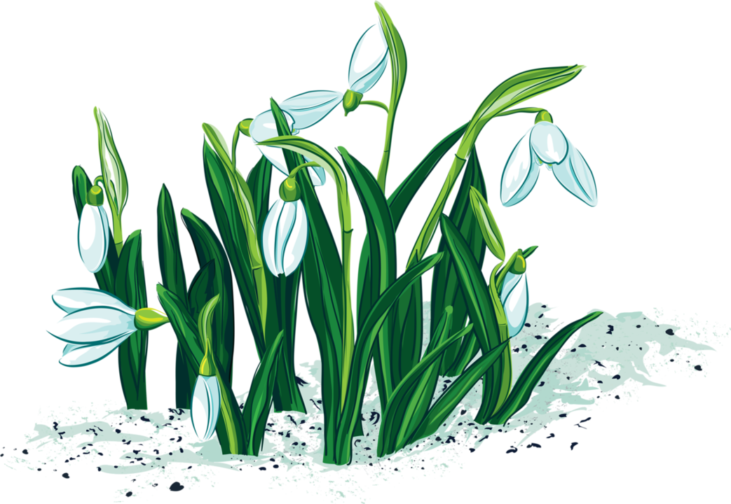

Расскажи о весне по картинкам.
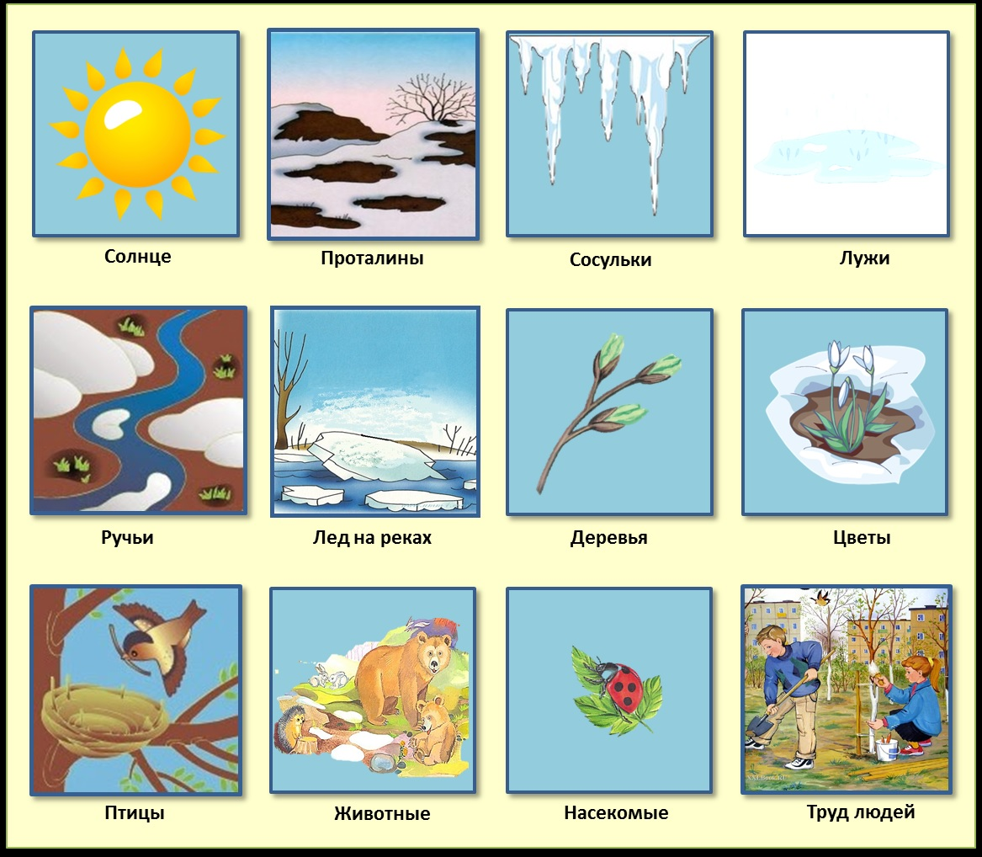
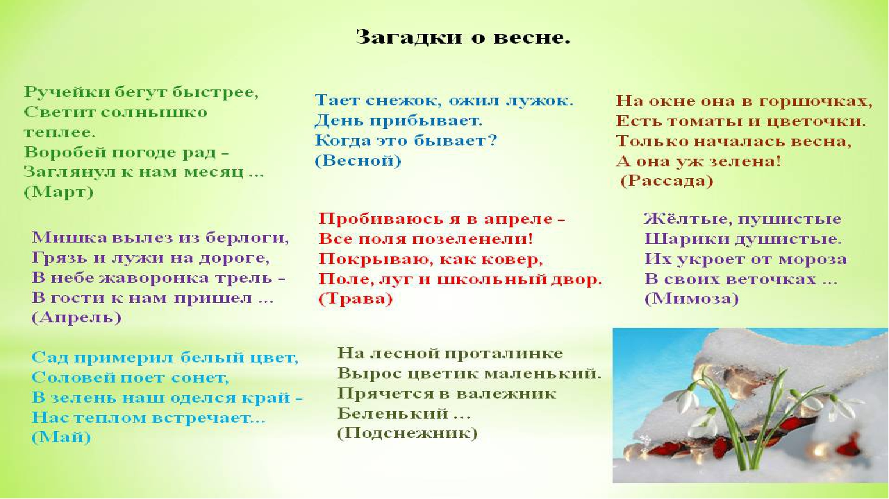

Нарисуй подснежник.
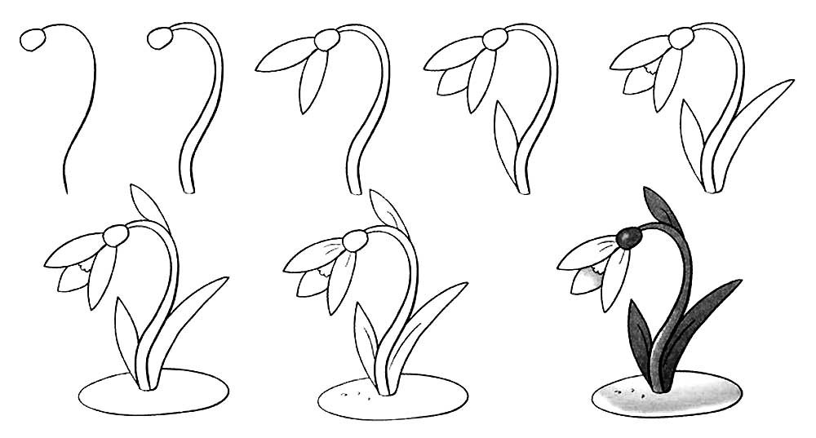

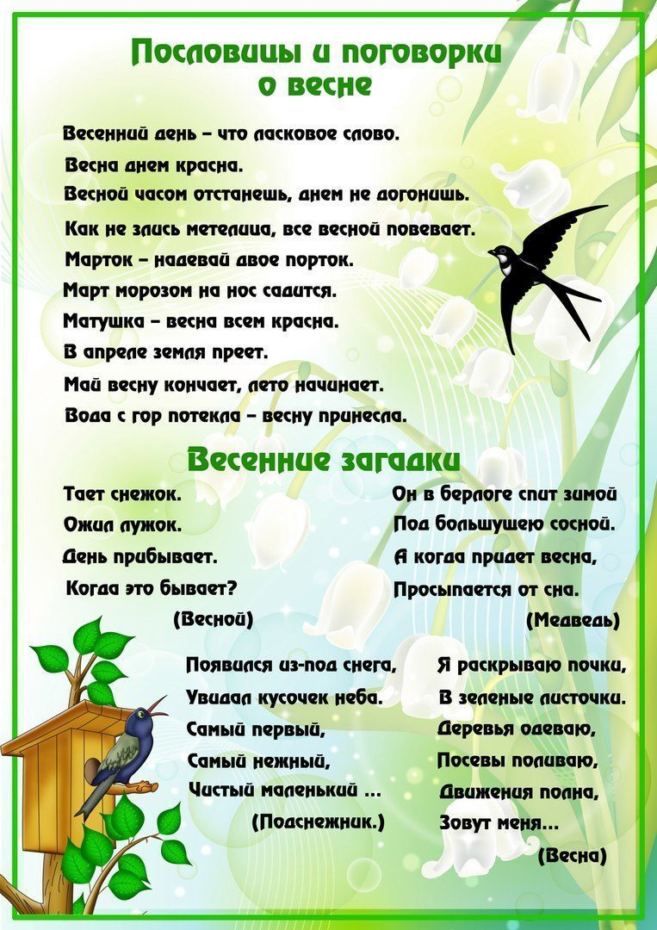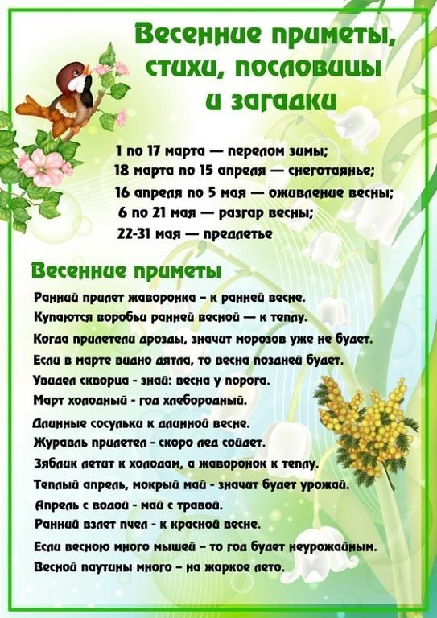
Посчитай фигуры под вазой и узнай, куда поставят тот или иной весенний букет.
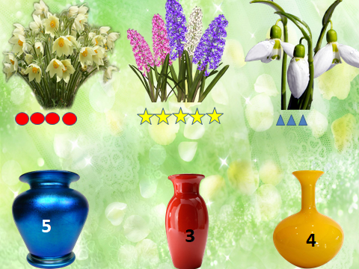

Познакомься с первоцветами.
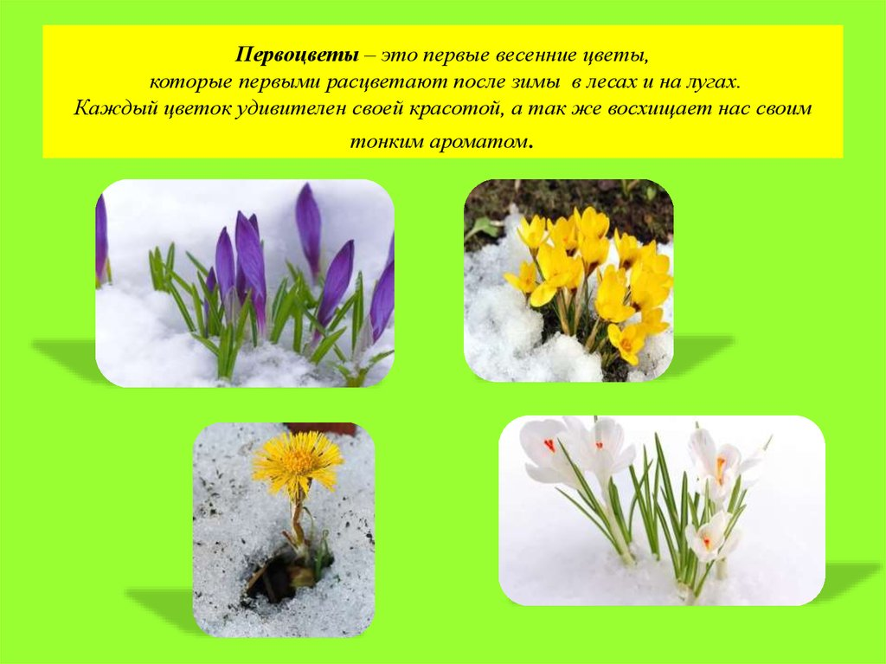
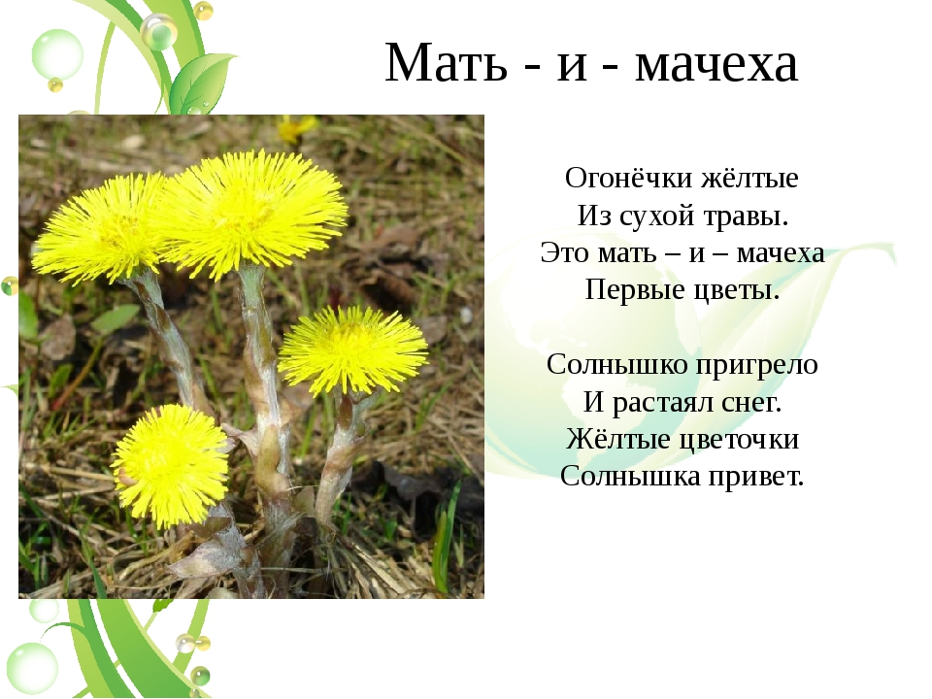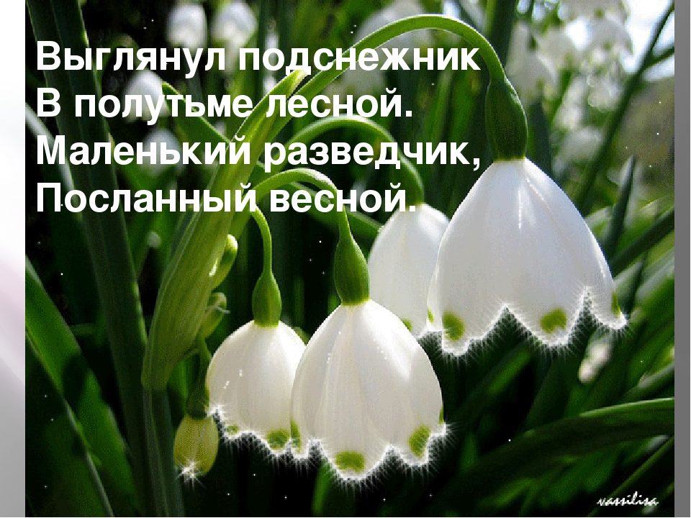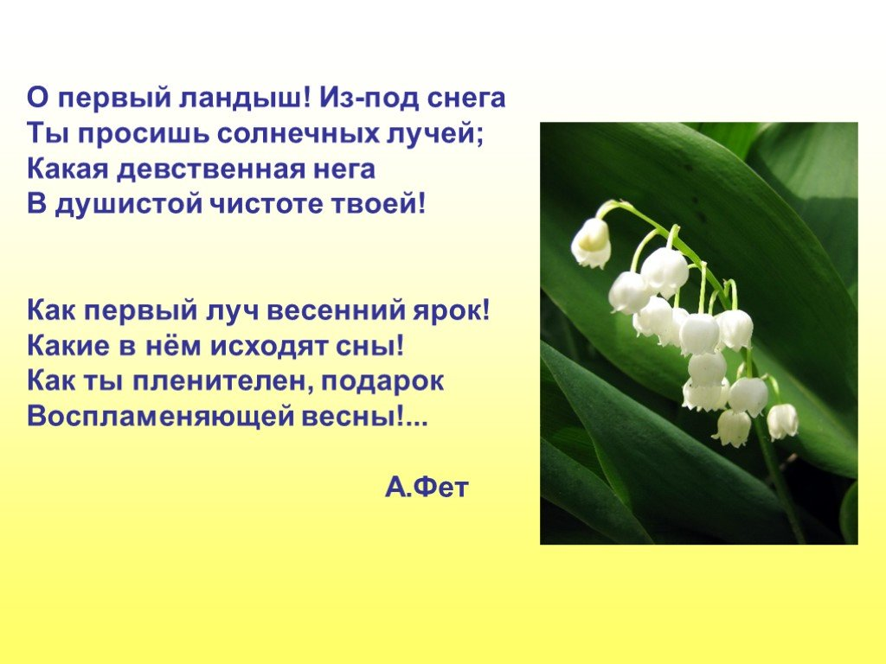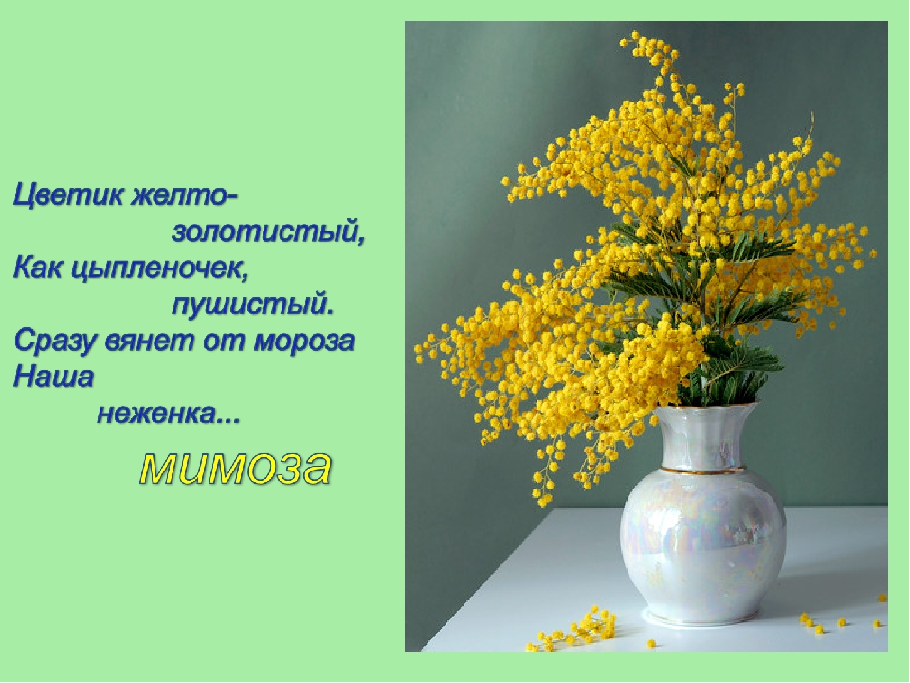
Покажи какой фрагмент, откуда вырезан.
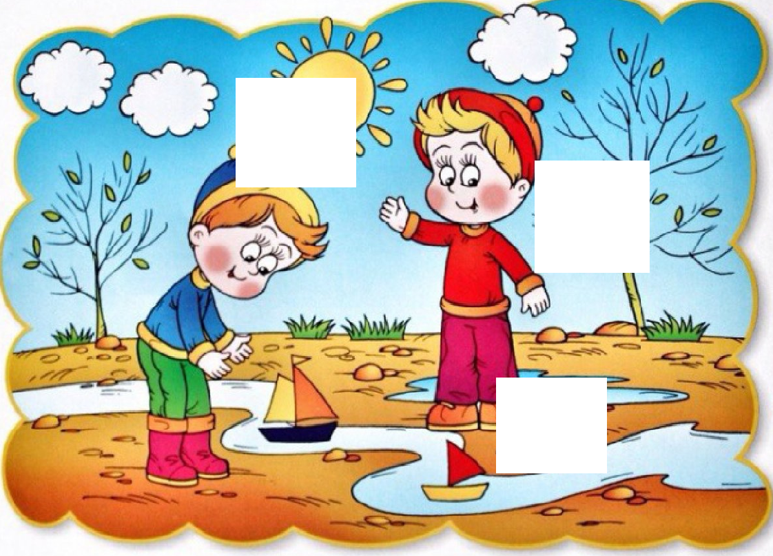
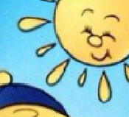
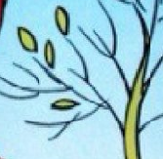


Нарисуй тюльпан.
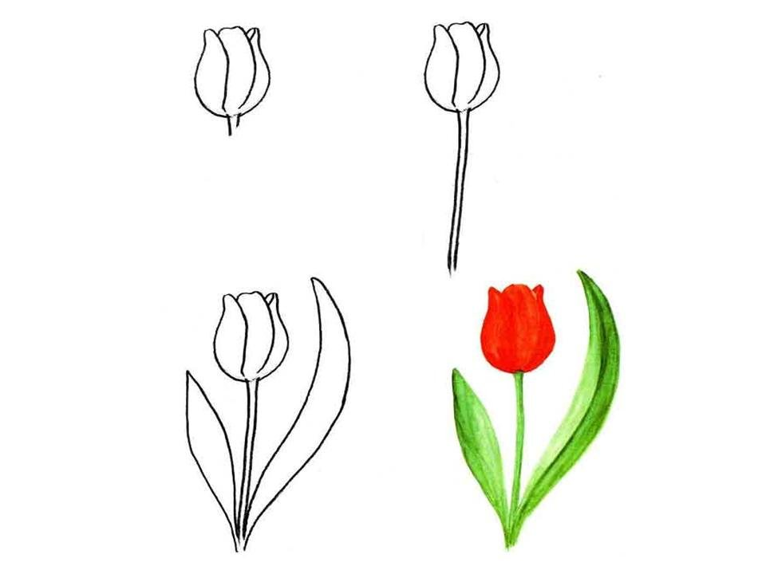

Найди картинки, где нет весны.
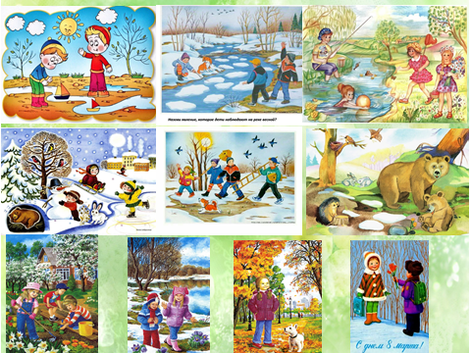

Создайте с детьми.
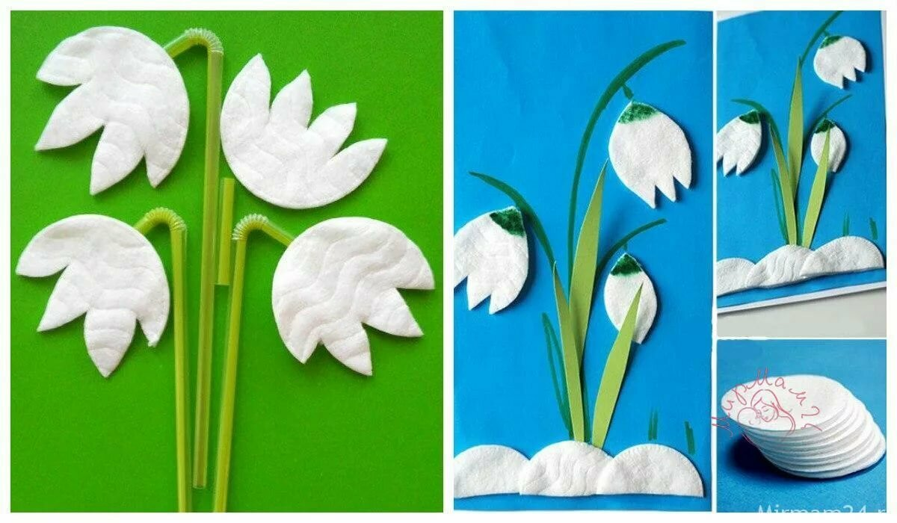

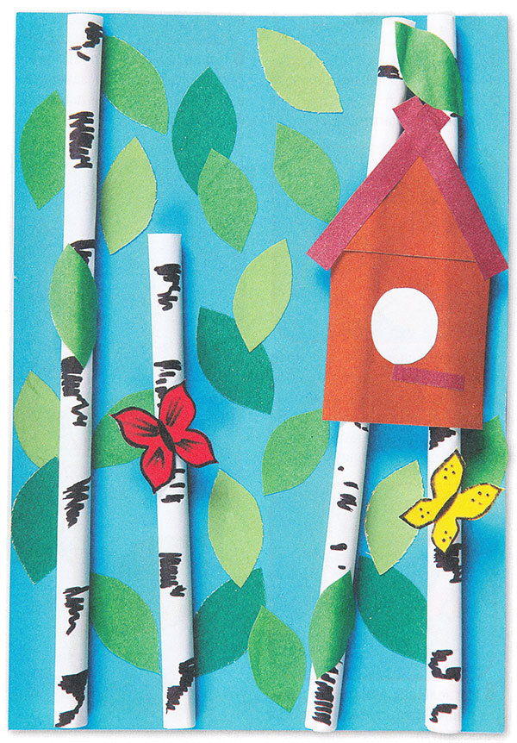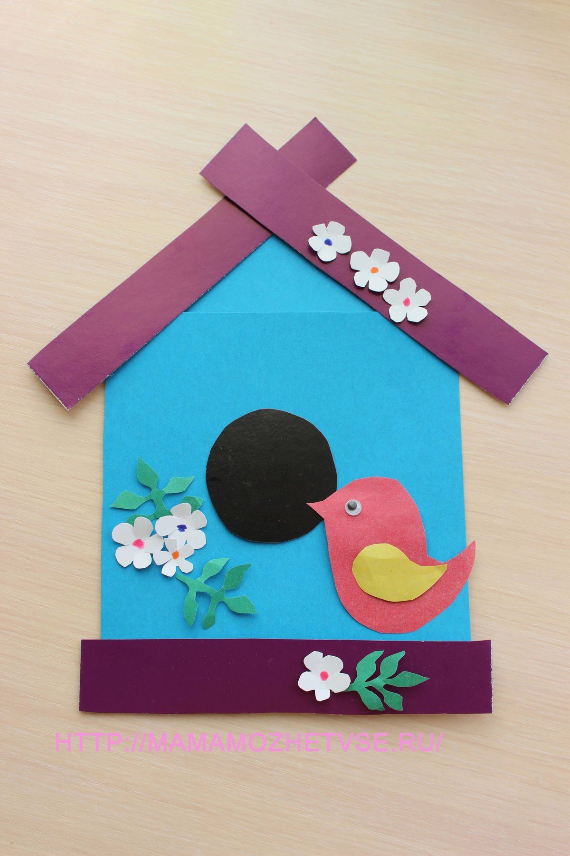

Весна в картинах русских художников
